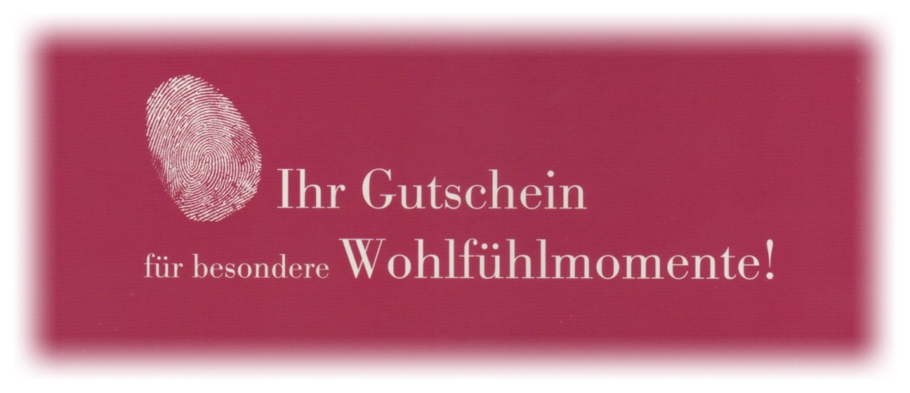

Geschenkgutschein für: _______________________
von: _______________________
Datum: _____._____._________
Bitte wählen
Entspannungsbehandlung
Spezial-Wirkstoffbehandlung
Sonstiges ______________________________

Einzulösen bei: Kosmetik & Wellness
Permanent Make-up
Karola Braune, Wuster Ring 41, 14776 Brandenburg an der Havel
Terminvereinbarung: (03381) 89 00 27 bzw. Wunschtermin am: _____._____._______
www.wellness.ws • info@wellness.ws
Gültigkeit laut Gesetz. Auch einlösbar für Kosmetikprodukte oder
Permanent Make-up mit Wertausgleich. Auszahlung ist nicht möglich.

